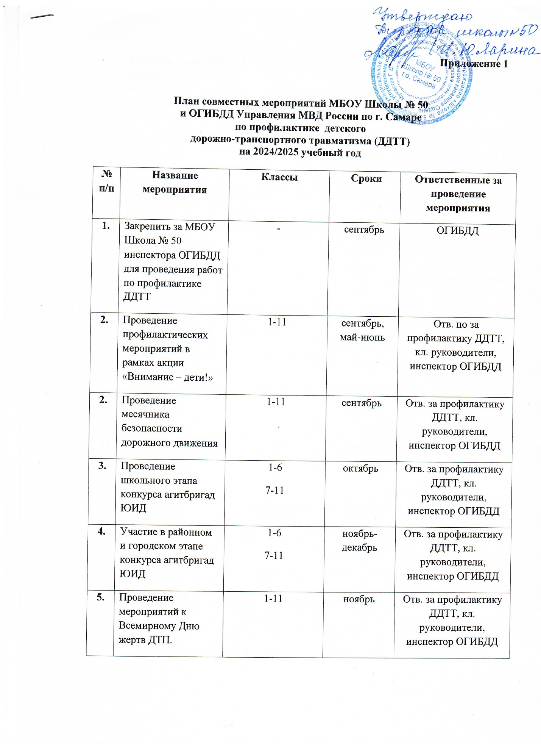

|  |  |  |  |  |
| --- | --- | --- | --- | --- |
| **6.** | Участие в городском конкурсе методических разработок (для педагогов) | Кл. руководители | октябрь-ноябрь | Отв. за профилактику ДДТТ, кл. руководители |
| **7.** | Участие в школьных, районных и городских конкурсных мероприятиях по БДД | 1-11 | февраль-март | Отв. по за профилактику ДДТТ, кл. руководители |
| **8.** | Проведение профилактических акций | Отряд ЮИД | сентябрь-май | Отв. за профилактику ДДТТ, инспектор ОГИБДД, руководитель отряда ЮИД. |
| **9.** | Участие команды школы в районном, городском и областном конкурсе «Безопасное колесо» | 1-5 | апрель-май | Отв. за профилактику ДДТТ, инспектор ОГИБДД, |
| **10.** | Классные часы по ПДД | 1-11 | 1 раз в месяц | Отв. за профилактику ДДТТ, кл. руководители |
| **11.** | Проведение мероприятий в рамках недели безопасности | 1-11 | сентябрь  май | Отв. за профилактику ДДТТ, кл. руководители |
| **12.** | Проведение профилактических мероприятий в МБДОУ | Отряд ЮИД | по плану | Отв. за профилактику ДДТТ, руководитель отряда ЮИД. |

Зам. директора по ВР Л.М. Кривопуск